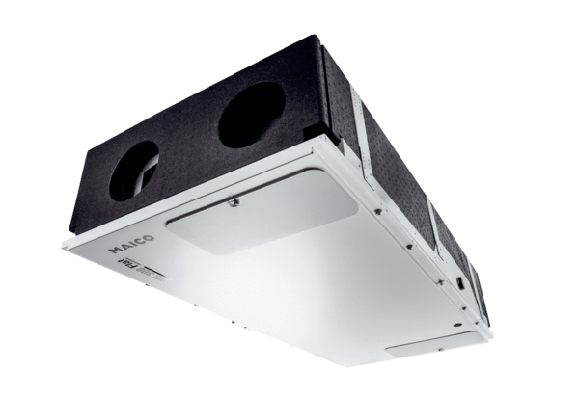Központi szellőztető készülék WS 300 Flat RCsomagolási egység: 1 darabVálaszték: K
Termékszám: 0095.0140Gyártó: MAICO

